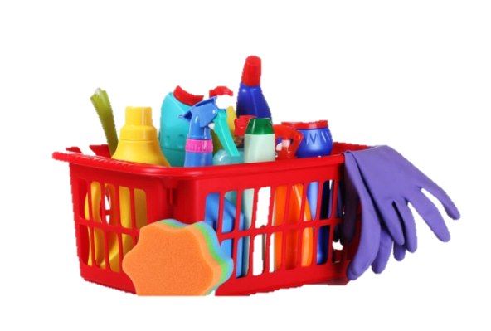
СИТУАЦИЯ И ТЕНДЕНЦИИ НА РУСКИЯ ПАЗАР НА БИТОВАТА ХИМИЯ, СРЕДСТВАТА ЗА ЛИЧНА ХИГИЕНА И КОЗМЕТИКАТА

Пазара за продукти на битова химия и средства за лична хигиена и козметика, след дълъг период на уверен растеж, през март - април 2015 г. за първи път от година и половина показва отрицателен темп на растеж от -2,7% в сравнение със същия период на миналата година. Летният период не донася допълнителни обеми и продължава негативната тенденция - през май и юни 2015 г., продажбите са намалели с 4.2% в натурално изражение в сравнение със същия период преди една година.
Най-голямо влияние върху спада е оказала категорията „Лични грижи“. Индустрията за лични грижи заема 60% от общия пазар на нехранителни потребителски стоки и намаляването на потреблението в този сектор не може да не се отрази на целия пазар на нехранителни стоки.
Под натиска на принудителна икономия, потребителите оставят в списъка за покупки само най-необходимото. Под най-голям риск се оказват балсамите и кондиционерите за коса (спада в продажбите в натурално изражение е 9% през януари-юни 2015 г. спрямо периода януари-юни 2014 г.) и съпътстващите средства за грижа, оформяне и фиксация на прическата (-11%), средствата за грижа за тялото (-9 %) и средствата за след бръснене (-7,5%). По-малко покупателите харчат и за омекотители за дрехи и ароматизатори за въздух. Икономисват и за битова химия: препарати за миене на прозорци, за почистване на килими и мебели.
Най-засегнати от покачването на цените са продуктите от категориите грижи за косата и лицето, както и памперсите. Реалният ръст на цените в сектора на нехранителни стоки е: 18% в производството на продукти за лична хигиена и 21% в битовата химия.
Инфлацията най-силно е засегнала категориите, в чието производство има значително присъствие на вносни суровини, а именно: средства за грижа за тялото (средните цени през май и юни на 2015 г. са били с 25% по-високи от цените за същия период на 2014 г.), женски хигиенни продукти (25%), средства за бръснене, включително ножчета за бръснене (25%). До 30% са поскъпнали препаратите за миене на съдове, подови настилки и почистване на мебели. Средствата срещу насекоми също са сред най-поскъпналите стоки.
Текущата ситуация, когато цената е доминиращ фактор при избора на продукти, се превръща в благоприятна среда за развитие на собствени търговски марки на веригите магазини. Вече делът на собствените марки в нехранителната промишленост заема повече от 12% от общия обем на пазара. Най-висока концентрация на собствени марки се наблюдава в категориите, които не са пряко свързани с красотата и здравето на кожата - салфетки, памучни тампони и тоалетна хартия. Най-вече това се дължи на факта, че потребителите все още предпазливо се отнасят към избора на собствени търговски марки към продукти за лични грижи.
Но заедно с предложенията се променя и търсенето. Повишаването на асортимента и значителното подобряване на качеството на стоките, произведени в рамките на собствени търговски марки на веригите магазини, се увеличава и дела им в категориите, където силата на марката играе важна роля при избора на продукта.

Структура на продажбите за периода януари – юни 2015 г.
по сравнение с януари – юни 2014 г.

Ръст на продажбите

Спад на продажбите

www.nielsen.com/

